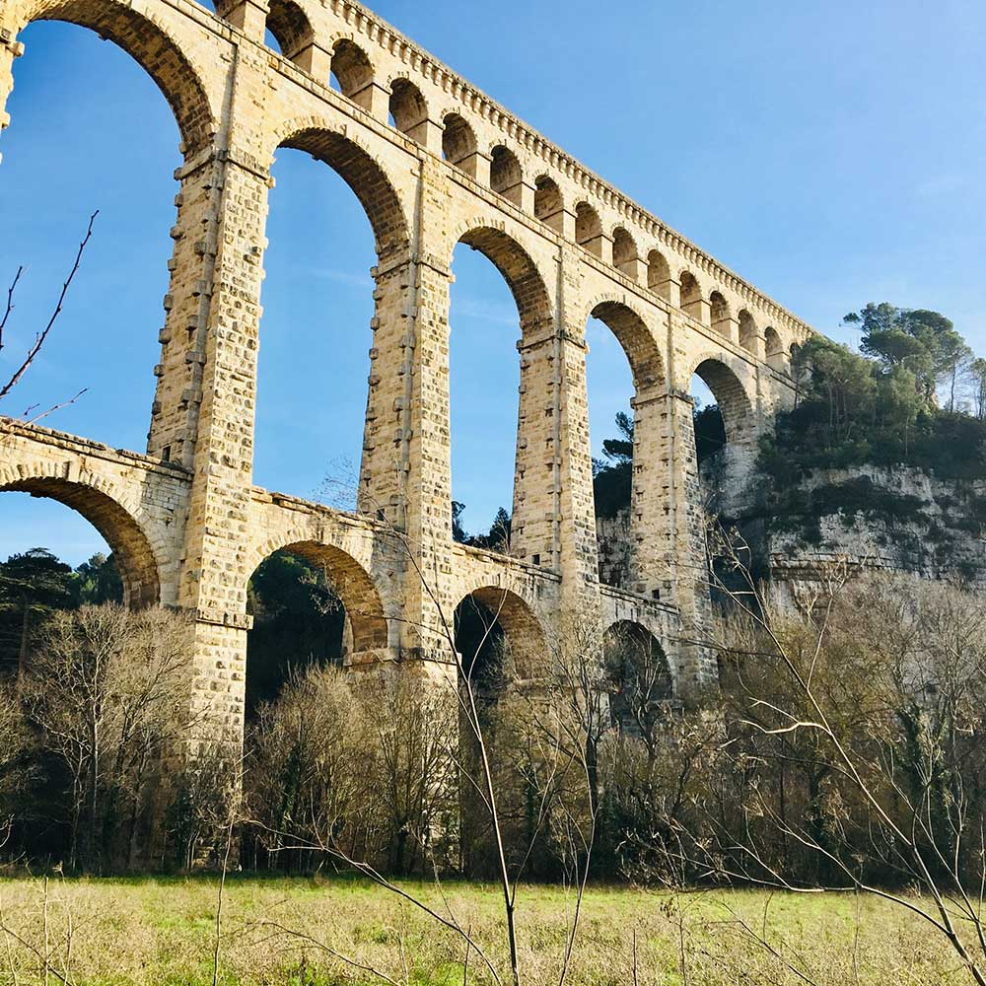

Un aqueduc et ses environs.

L'aqueduc de Roquefavour est splendide et majestueux,

Construit de pierres crème, au soleil il se vêt de feu.

Ses nombreux arcs que des poteaux géants, sveltes, ingénieux

Séparent, reposent sur des assises de renfort judicieux

Formant d'autres courbes pour laisser des passages nécessiteux,

Le tout dans un environnement végétal vaste et délicieux.

Le soleil le fait rayonner intensément dans le vert et le bleu.

Les toits roses de Ventabren s'étalent plus bas, harmonieux.

A l'abri d'un arbre prodigieux une fontaine au jet mélodieux

Offre un brin de fraîcheur ombragé et merveilleux.

Sur la place trônent d'anciennes constructions au ton mielleux

Et une sculpture derrière une grille, un peu de végétaux gracieux,

C'est peut-être le monument aux morts, d'un blanc cérémonieux.

Ici et là, demeurent dans la campagne quelques vestiges pierreux.

Grandioses sont l'hôtel de ville et l'église, tous deux faramineux.

Vu de près, l'aqueduc est un ouvrage d'art, prestigieux,

Des pierres apparentes lui donnent un attrait fabuleux,

C'est un joyau incroyable, fantastique, miraculeux.

Sa prestance me séduit, élancé, il flirte avec les cieux,

Le vert végétal et sa clarté dans le firmament doucereux.

A mes yeux, c'est le plus beau, rien ne vaut le minéral crémeux

Pour parader au soleil dans le bleu du toit céleste radieux.

